管理体系审核记录表
过程与活动、  抽样计划 | 涉及  条款 | 受审核部门：销售部 主管领导：杨宝山 陪同人员：张孝忠 | 判定
 |  | 审核员： 王宁敏 审核时间：2021-6-11
审核条款：QMS:5.3组织的岗位、职责和权限、6.2质量目标、8.2产品和服务的要求、8.5.3顾客或外部供方的财产、9.1.2顾客满意。
EMS: 5.3组织的岗位、职责和权限、6.2环境与目标、6.1.2环境因素与评价、8.1运行策划和控制、8.2应急准备和响应。
组织的岗位、职责和权限 | QE:5.3 | 主管领导：杨宝山。设置有：领导岗位、计划、销售业务专员。  部门岗位职责：1、贯彻公司质量与环境方针，完成质量与环境目标，对公司合同/订单、顾客服务负责；2、组织合同评审和协调活动，在合同或订单及电话订单签订之前，对每份合同或订单按要求进行评审，在完成评审后代表公司对外签订合同或订单；3、全面识别顾客的需求，按订单要求及时下达任务单，做好与各部门的协调工作，确保顾客的需求得到落实、解决。4、跟踪和反馈市场情况，对顾客的需求（包括要求、建议、意见、抱怨等）进行综合分析，按不同情况及时报告（反馈）相关部门和总经理，并确保在适当的时间内向顾客作出答复。5、做好顾客财产的管理；落实顾客交样和顾客确认的各项联系，详细地做好顾客留样和台账管理。6、根据销售市场的动态,综合分析国外市场和国内市场对产品的需求情况,掌握产品市场发展趋势,为公司确定产品开发方向提供市场依据。7、及时收集来自顾客的质量信息，包括顾客投诉，并反馈给有关部门，组织对顾客信息的处理，及时将落实情况回复顾客，取得顾客满意；8、负责外部供方的管理，包括对供应商的评价、沟通、相关信息的传达等；9、根据顾客需求选择外部供方，并负责采购计划的申请；按规定部署销售部门的顾客满意度调查工作，并作好必要的顾客满意度分析报告。10、负责本部门的环境因素识别，完成本部门环境目标措施策划的实施。  提供有《岗位说明书》有销售经理、销售专员等岗位。岗位说明书按照：所属部门、直接上司、直接下属、任职资格、工作职责、工作权限进行描述。  部门、岗位设置符合体系要求，满足业务实际。
目标指标 | QE:6.2 | 查阅销售部质量、环境目标：按期交付率≥95%，用户满意度≥95%、固废分类存放有效处置率达100%（此项在行政部考核）；  行政部实行季度考核。提供“质量环境安全目标指标考评记录”。  统计方法：数理统计法统计 时间段：每季度 检查日期：2020年12月-2021年03月 JL-097  考核部门：行政部 行政部由总经理考核  号 分 类 目标 考核频次 责任人 计算公式 检查完成情况  12月 1月 2月 3月 4月 5月 6月  3 销售部 按期交付率≥98%。 每季 杨宝山 采购合格数/采购数*100% 100% 100%  用户满意度≥95% 半年 顾客满意度打分总和/应得分总和*100% 97%
环境因素与评价 | E:6.1.2 | 提供：HXKJ/CX-04-A/0环境因素管理程序。  查有：《采购、销售部环境因素识别表》。  销售部按照办公区域及服务过程对环境因素进行了识别，识别时考虑了三种时态，过去、现在和将来，三种状态，正常、异常和紧急。  识别了本部门在办公、财务等各有关过程的环境因素，包括日光灯更换、废弃墨盒、色带、用电引起火灾、废电池 灯管、电脑使用用电消耗、办公纸张消耗、电源消耗、办公电器废弃、烟头未熄灭引起火灾、使用空调氟利昂潜在泄漏、不合格品排放等20个环境因素。  提供销售部的环境因素识别表：  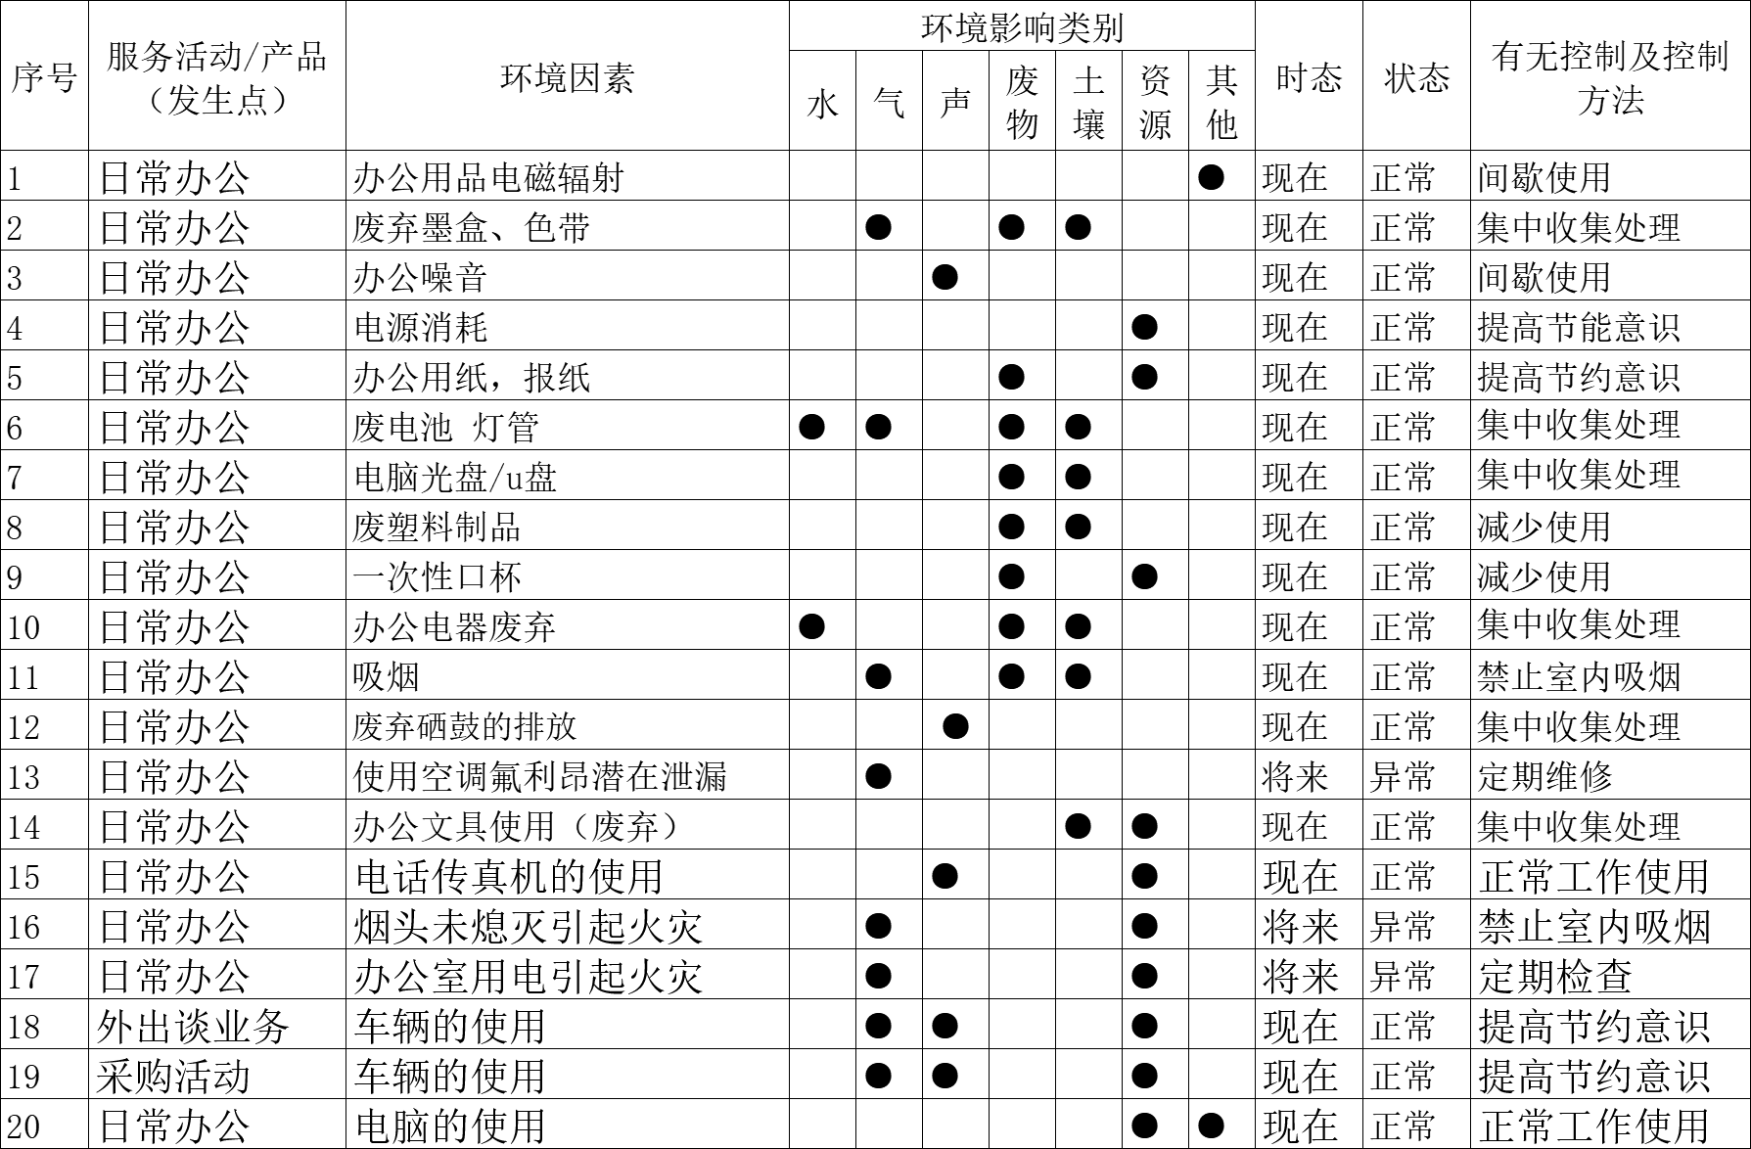  将潜在火灾（烟头未熄灭、用电引起火灾）评价为重要环境因素。提出了控制措施（加强管理制度、严禁在办公区域吸烟）。基本识别、评价控制有效。
运行控制 | E:8.1 | 提供：HXKJ/CX-02-A/0 《环境分析控制程序》、HXKJ/CX-04-A/0 环境因素管理程序、HXKJ/CX-05-A/0 信息交流和内部沟通控制程序 、HXKJ/CX-14-A/0 运行控制程序 、HXKJ/CX-16-A/0 节能降耗管理程序 、HXKJ/CX-15-A/0对相关方施加影响管理程序 、HXKJ/CX-20-A/0环境绩效监测和测量管理程序、 HXKJ/CX-21-A/0 法律法规及其他要求合规性评价程序、HXKJ/CX-23-A/0合规性评价管理程序、HXKJ/CX-30-A/0固体废弃物排放管理控制程序、HXKJ/CX-31-A/0污水排放控制程序、HXKJ/CX-32-A/0大气污染防治控制程序。  基本满足体系要求与企业管理实际。  本部门的运行控制在Q:8.2条款、8.5.3顾客或外部供方的财产以及相关方控制已审核，而环境的运行控制主管部门在行政部，见行政部的本条款的审核。
应急准备和响应 | E:8.2 | 提供《环保应急预案》编制：郭晓军 审核：张孝忠 批准：徐辉；2020 年 11 月 25 日发布 实施。内容有：预案目的，一、应急预案适用范围、 二、应急救援组织机构、组成人员的职责划分、 三、工作程序、 四、应急救援保障、  五、报警和通讯联络方式、 六、事故发生后的报告程序和注意事项、 七、预案分级响应条件、 八、事故应急预案终止程序、 九、应急培训计划、 十、演练计划、 十一、奖惩。基本符合体系要求。  行政部是此条款的主管部门。由行政部统一组织公司各部门进行应急演练，本部门参与。具体见行政部此条款的审核记录。
产品和服务的要求 | Q:8.2  E:8.1 | 提供《市场需求的确定和顾客沟通控制控制程序》（HXKJ/CX-09-A/0）、《对相关方施加影响管理程序》（HXKJ/CX-17-A/0）、《销售服务过程控制程序》（HXKJ/CX-33-A/0）。目前的策划满足体系要求与公司的管理实际。  以上文件符合组织实际与体系要求。  提供“销售合同台账”JL-039（共有3家）.  序号 单位名称 产品名称 数量 签订日期 备注  01 广东晟矽微电子有限公司 IC封装加工 117903 2021.01.15 年度合同  02 四川蕊源集成电路有限公司 IC封装加工 4800 2021.01.28 年度合同  03 晟矽微电子（南京）有限公司 IC封装加工 8769629 2021.02.02 年度合同  编制：杨宝山 批准：张孝忠 日期：2021.03.01  查阅“销售人员考核记录”（JL-040）对销售人员刘仁飞的考核  分类 满 分 1 次 2次 调整 决 定 考核人  工 作 态 度 1 能全心全意工作，且能成为其他职员的模范 10 10 杨宝山  2 具备商品知识，能应付顾客的需求。 5 5 杨宝山  3 不倦怠，且正确地向上司报告。 5 5 杨宝山  基 础 能 力 4 精通职务内容，具备处理事务的能力 10 9 杨宝山  5 正确掌握上司的指示，并正确的转达 5 5 杨宝山  6 严守报告、联络、协商的规则 10 9 杨宝山  业务熟练程度 7 能掌握工作的前提，并有效地地进行 5 4 杨宝山  8 有价值概念，且能创造新的价值概念。 5 4 杨宝山  9 善于与顾客交际应酬，且不浪费。 5 5 杨宝山  10 有开拓新业务的热心 10 10 杨宝山  11 预测过世的可能性，并性出预防的对策 5 4 杨宝山  协 调 性 12 做事冷静，绝不感情用事。 5 4 杨宝山  13 与他人协调的同时，也能朝自己的目标前进 10 9 杨宝山  14 在工作上乐于帮助同事 10 10 杨宝山  15 尽心尽力地服从与自己意见相左的决定 10 9 杨宝山  16 有卓越的交涉与说服能力，且不树立敌人。 10 10 杨宝山  协 调 性 自 我 启 发 17 以市场的动向树立营业目标 10 9 杨宝山  18 即使是自己分外的事，也能企划或者提出提案 10 10 杨宝山  19 热忠于吸收新情报或知识。 10 10 杨宝山  20 以长期的发展指定目标或计划，并付诸实行 10 9 杨宝山  销售任务 21 月度最少销售5000元以上 货款回收率80%以上 10 10 杨宝山  评价结果 （130分 合格 150以上优秀）优秀 160 杨宝山  考核部门：销售部 考核日期：2021年03月30日  抽查“销售记录”JL-069  发货日期 产品名称 销售数量 备注  2021.3.15 MC30P6250A0H 8769629 晟矽微电子（南京）有限公司  2021.3.24 MC32P8141A0K/MC30P6250A0H 32832/85071 广东晟矽微电子有限公司  2021.4.7 Ry9125 4800 四川蕊源集成电路科技有限公司  销售记录  填表人： 杨宝山 日期：2021年04月01日  抽查与“晟矽微电子（南京）有限公司”签署的“IC封装加工协议”，协议编号：SX-CT01-NT210101。签订地点：上海市浦东新区 签订时间：2021.01.01。  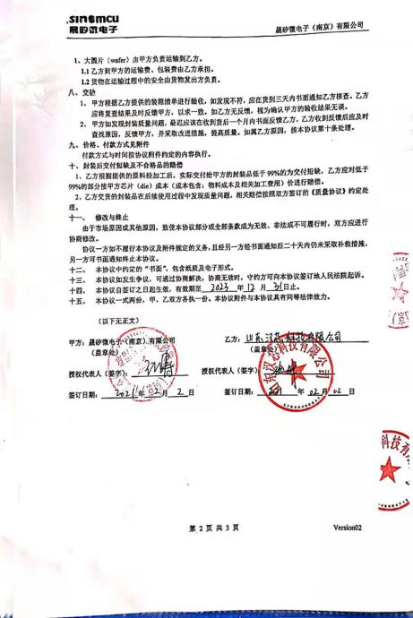  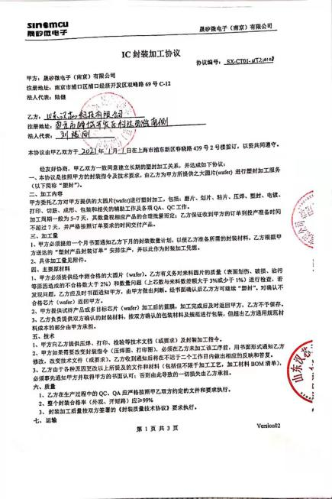  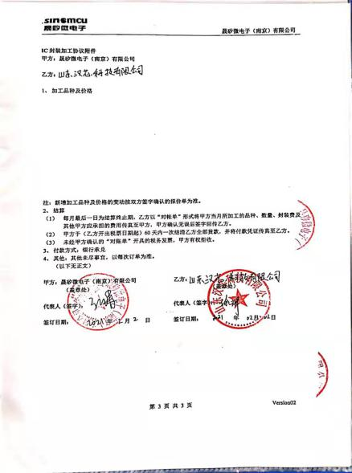  查签订时间为2021.01.01、签订地点为上海市浦东新区、协议编号为SX-CT01-NT210101与“晟矽微电子（南京）有限公司”签订的“IC封装加工协议”。其中协议中“六 质量 3、封装加工质量按双方签署的《封装质量技术协议》要求执行。”但是未能提供相关的证据。 Q:8.2.2。  抽查与顾客《广东晟矽微电子有限公司》合同评审记录表 J L-038。  合同名称 购销合同  顾客名称 广东晟矽微电子有限公司  与产 品有 关要 求/ 组织 附加 要求 1 合同条款是否符合有关法律法规 符合  2 履行合同时企业的利益和风险如何 无  3 合同条款是否有含糊不清之处 无  4 技术、供应等能否满足需要 能  5 有无特殊要求 无  6 交货期限能否满足 能  7 交货方式是否合适 合适  8 价格是否合理 合理  9 付款期限是否适当 适当  10 有无质量保证要求 有  11 其他 无  各部门会签 销售部：杨宝山 行政部：郭晓军 生产设备部：汤富强 品质部：黎梓兰  评审 结论 同意签订 签名： 张孝忠  审批 人意 见 同意签订 签/日期：徐辉 2021.01.01  目前没有发生合同更改的情况。 | N
顾客或外部供方的财产 | Q:8.5.3  E:8.1 | 销售部是此条款的主管部门。  在公司的《管理手册》“8.5.3 顾客或外部供方的财产” 中描述为：“顾客或外部供方的财产可能包括材料、零部件、工具和设备，顾客的场所，知识产权和个人信息。销售部应在合同或订单中明确顾客财产的具体信息。”文件规定的基本符合体系要求，也符合公司管理实际。  抽查协议编号为SX-CT01-NT210101，签订地点为上海市浦东新区，签订时间为2021.01.01的与“晟矽微电子（南京）有限公司”签署的“IC封装加工协议”，未能提供有无顾客财产的相关证据。Q:8.5.3 | N
顾客满意 | Q:9.1.2 | 提供《市场需求的确定和顾客沟通控制控制程序》（HXKJ/CX-09-A/0）、《顾客满意度调查控制程序》（HXKJ/CX-18-A/0）。目前的策划满足体系要求与公司的管理实际。  提供“JL-036 顾客满意度调查表”、“JL-036顾客满意度调查报告”、“JL-036顾客满意度调查表”、“JL-037 顾客满意度调查报告”、“JL-038 合同评审”、“JL-039 销售合同台账”、“JL-040销售人员的考核记录表”、“JL-041顾客沟通记录表”等，  以上文件符合组织实际于体系要求。  抽查“用户满意度分析报告” JL-037 编制：杨宝山 审核：张孝忠 时间：2021年03月01日  为了实现公司的质量方针和目标，确保公司顾客的期望和满意度得到确定，更好的顾客服务，销售部共发出了《用户满意度调查表》 2份，现已回收 2份回收率达到 100 %，现将《用户满意度调查表》中的顾客对各项目的满意度汇总统计如下：  项目 顾客打分 质量 服务 交期 价格  广东晟矽微电子有限公司 40 20 20 18  四川蕊源集成电路有限公司 38 18 20 20  汇总得分 78 38 40 38  用户满意度计算：  用户满意度度=（各份调查表汇总分值之和）/（份数*100）*100%= 97 %  用户满意度已达到97%。  截止2021年3月用户满意度已达到97%。完成质量目标： 用户满意度 95%的要求。  抽查一份“用户满意度调查表”JL-036  调查日期：2021年 01月 20 日 调查方式：□发至顾客填写 √电话询问 □走访 □其他。  客户名称：广东晟矽微电子有限公司 联系人：陆建  地址：广东市黄埔区科学城科学大道18号  电话： 传真： 邮箱：  产品名称：IC封装加工  尊敬的客户：您好！  为了能使本公司更好地为您服务，共同健全企业制度，完善公司制度，让本公司产品品质、交期、服务满足贵司之要求，特进行此项顾客满意度调查。希望您在百忙之中给予我们客观的评价，如果您对本公司有其他要求或建议也一并提出，您的建议是我们奋进的动力，我们将虚心听取并及时改进。谢谢配合！  - 质量（40分/ 40 ） 总分： 98  - 您认为我公司产品的总体质量如何？（ ）  √非常满意10分 □满意8分 □一般6分 □不满意4分 □极差2分  2、您认为我司产品的性能如何？（ ）  √非常满意10分 □满意8分 □一般6分 □不满意4分 □极差2分  3、您认为我公司对品质异常处理的配合度及效率如何？（ ）  √非常满意10分 □满意8分 □一般6分 □不满意4分 □极差2分  4、通过产品您认为我公司供应的产品包装和标志情况如何？（ ）  √非常满意10分 □满意8分 □一般6分 □不满意4分 □极差2分  二、服务（20分/ 20 ）  1、通过产品您认为我公司供货能力如何？（ ）  √非常满意10分 □满意8分 □一般6分 □不满意4分 □极差2分  2、您认为我公司售后服务人员的配合度如何？（ ）  √非常满意10分 □满意8分 □一般6分 □不满意4分 □极差2分  三、交期（20分/ 20 ）  1、您认为我公司交付及时性如何？（ ）  √非常满意10分 □满意8分 □一般6分 □不满意4分 □极差2分  2、您认为我公司产品交付的数量的准确性如何？（ ）  √非常满意10分 □满意8分 □一般6分 □不满意4分 □极差2分  四、价格（20分/ 18 ）  1、您认为我公司产品价格如何？（ ）  □非常满意10分 √满意8分 □一般6分 □不满意4分 □极差2分  2、您认为我公司产品的性价比如何？（ ）  √非常满意10分 □满意8分 □一般6分 □不满意4分 □极差2分  改进建议  日期： 2021年 01月 20日
说明：不符合标注N

